Compte Rendu N°1 07/04/2023

Semaine n°1 :

Objectif :

- Création des menus et différents boutons

- structure de html/css

- implémentation des bâtiments.

Objectif Annex :

- Création des bâtiments

- Faire la musique (chez moi)

Objectif réalisé :

L’implémentation du html css est quasiment faite, il manque encore 1 bouton pour attaquer avec la fenêtre de combat qui va avec. Il manque encore le changement d’une div en Canvas pour le village afin d’avoir un carré fixe dans lequel on pourra déplacer les bâtiments.

Ici le texte représente le village, plus on ajoute du texte plus le village prend de la place, ce qui pose problème pour le futur.

Canvas permettra d’obtenir un rendu comme ci-dessous.

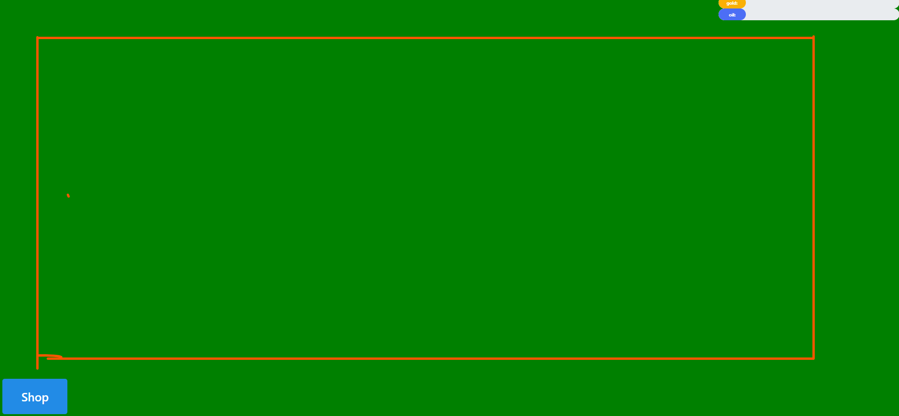

J’ai également rajouté l’outil Mantine. ( https://mantine.dev/)

Les différents boutons fonctionnent pour la plupart, ils s’affichent et se cachent correctement, il y’a juste un problème dans l’affichage du texte a l’intérieur.

J’ai également pu implémenter une barre de progression pour afficher la progression des différentes ressources. Plus on a de ressource plus elle augmentera.

Côté structure du code et implémentation des différent bâtiment j’ai pour l’instant fait l’architecture des fichiers.

Objectif Annexe

La création graphique des bâtiments n’a pas été commencé, la création de la musique est en cours de réflexion et devrait sortir courant semaine prochaine

Objectif pour la semaine prochaine :

-Toutes ou du moins la moitié les instances de bâtiments créer, les problèmes avec les boutons réglés.

-L’implémentation de Canvas faite.

-Un début de visuel de bâtiment.

-Un début de création du système de gestion du jeu.